活动日一学年两次，共7次，最后一次毕业不考虑

第2次活动日跳转恋爱剧情

1. 体育馆：

1.来到体育馆锻炼身体，体力+：选择乒乓球——下面哪一位男乒运动员被网友戏称小胖？

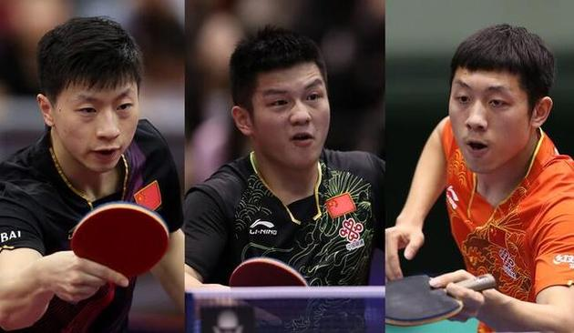

2.来到体育馆锻炼身体，体力+  ——转恋爱剧情

3.来到体育馆锻炼身体，体力+：羽毛球——下面的沙棘汁有哪位羽毛球男运动员的名字？

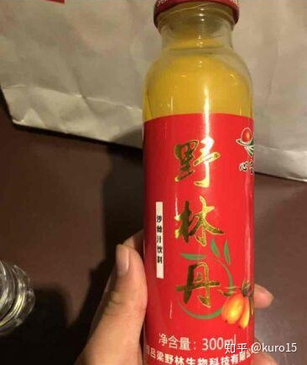

4.来到体育馆锻炼身体，体力+：篮球——在SUFE打篮球不应该出现在：

A.武东田径场

B.风雨操场

C.新体育馆

D．红瓦楼楼顶

5.来到体育馆锻炼身体，体力+：排球——：打排球的时候，我方第二名击球队员将排球向你的方向击出，此时你应该：

a.双手接住

b.传给主攻

c.主动击球至对手区域

6.来到体育馆锻炼身体，体力+：足球——：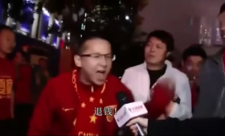

该张照片出处是：

A.2016年世预赛-国足对阵叙利亚0：1

B

C

D

7.来到体育馆锻炼身体，体力+：跳绳 ——上海跳绳大学跳绳体测满分的标准是？

A连续400个不间断

B连续300个不间断

C连续200个不间断

D连续10个不间断

2. 活动中心

1. 来到活动中心参与社团活动社交+：主持人大赛开始了！你作为参赛选手，需要字正腔圆地朗读以下内容：长按开始朗读，

八百标兵奔北坡

吃葡萄不吐葡萄皮

红鲤鱼与绿鲤鱼与驴

这个语音识别好像要调取百度的API如果不好实现就算了

1. 来到活动中心参与社团活动社交+：推理社举办了推理活动，你和舍友一起去参加，得到如图密码提示，请输入16位密码：1500181822141703

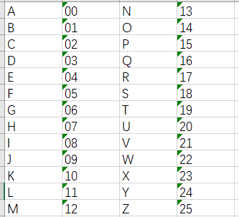

1. 来到活动中心参与社团活动社交+：诗词社宣传活动在绿叶步行街开展的如火如荼，你
2. 来到活动中心参与社团活动社交+：

街舞社有新的考核，视频中舞者主要展示的舞种是？

[【全球多个bboy炸场大招合集】 2019breaking街舞红牛bboybgirl基础新手教学house urban编舞_哔哩哔哩_bilibili](https://www.bilibili.com/video/BV124411K7Ea/?spm_id_from=333.788.recommend_more_video.8)

1. Hip-hop(嘻哈)

2.Breaking(霹雳舞)

3. Popping（机械舞）

4. Locking（锁舞）

1. 来到活动中心参与社团活动社交+：机器人社：扫地机器人在其内部哪个传感器的作用下才不会变成撞墙机器人？

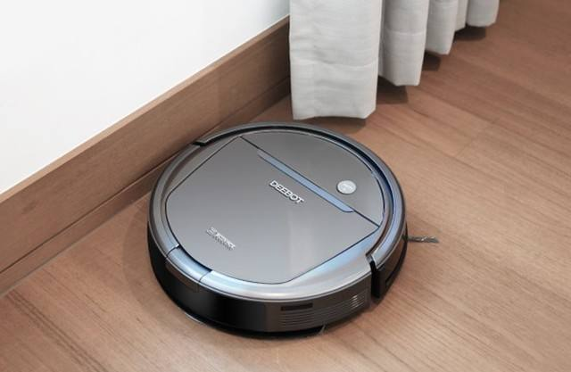

激光雷达传感器

仿生传感器

红外传感器

1. 来到活动中心参与社团活动社交+：电影社入社问答：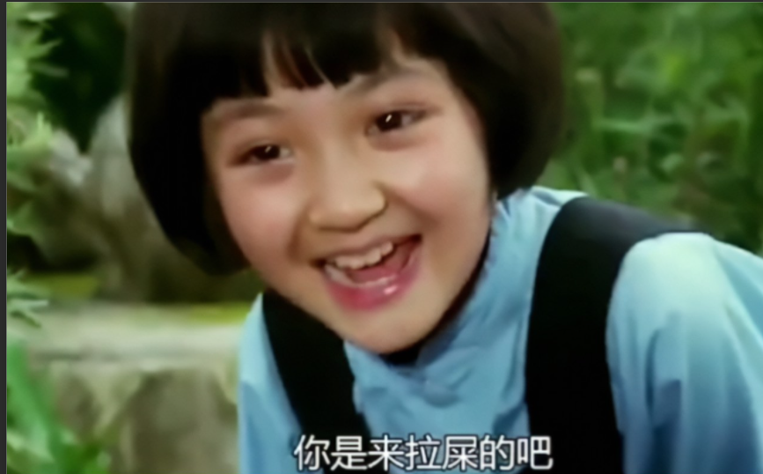

如图，该截图出自哪部电影？_______

1. 来到活动中心参与社团活动社交+：乐团

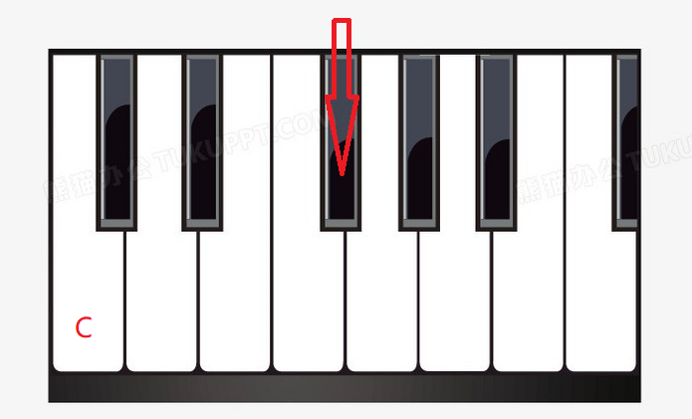

图中箭头所示音符是

F#

D

E

G

3. 图书馆

来到图书馆，你选择去：（图书馆楼层图），每个楼层有按钮（为了省工夫，不管选择什么1234567场景，最后显示什么画面，学习属性值都加相同值）

1. 一楼延时区，需要占座（比如要在该图中插入五根针算占座成功），占座游戏成功后，屏幕显示，“占座成功，学习时长+10%” 刷馆一天，智力+：

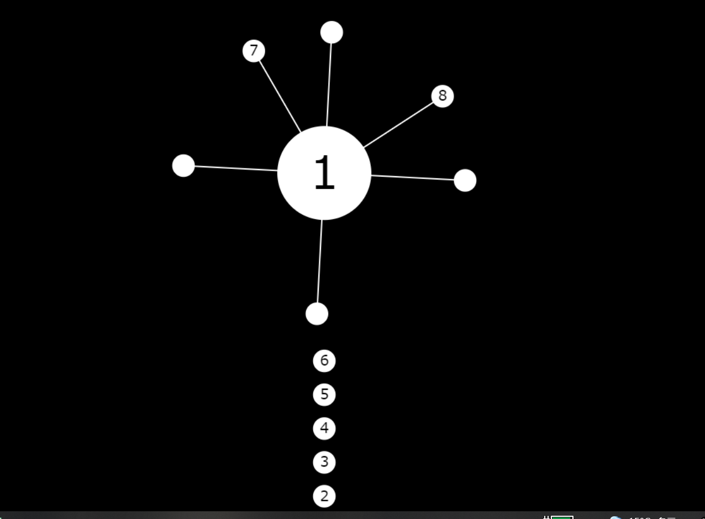见缝插针占座小游戏

1. 二楼外围：

刷馆一天后，你透过二楼玻璃窗，看到了暖色的阳光洒进图书馆，你拍下了一张照片，（插入对应照片一张），一天的疲劳仿佛都消失了......(学习效率+10%)，智力+：

1. 二楼内部刷馆一天，智力+：由于二楼内部电源不足，你的电脑因电量不足马上关机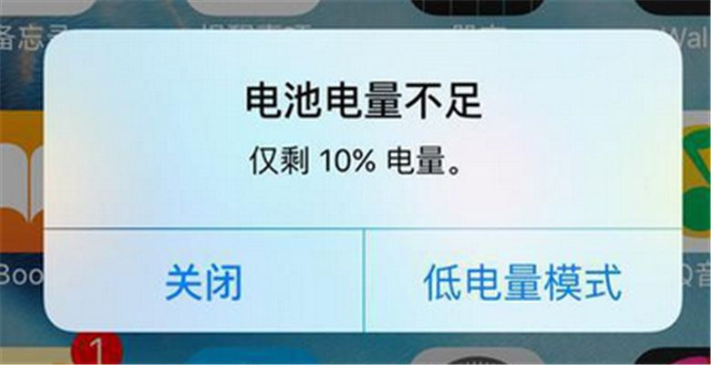

请你在图内寻找插线板，一个图书馆的图P一个小的插线板上去，点击插线板。

获得插线板，“呼——还好还好，差点赶不上经管机ddl了”你心里十分庆幸。智力+

1. 三楼刷馆一天，智力+：图书馆三楼的空调一向开的很足，感觉手脚都活络了起来，一天都十分有精神，学习效率+10%。智力+

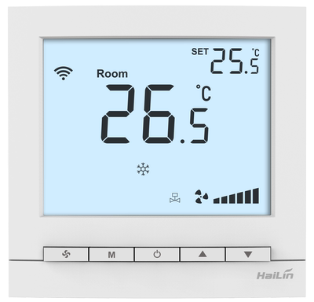

1. 刷馆一天，智力+：多媒体制作室：

这个游戏需要我们调节档位，让让波形与预设波形相同

能够看到板面上一共有4个按钮，第一个按钮：拨动后选取面板上的三个波形之一;第二个按钮：调整波形速度(建议最后调整);第三个按钮：调整波形高度;第四个按钮：调整波形宽度。

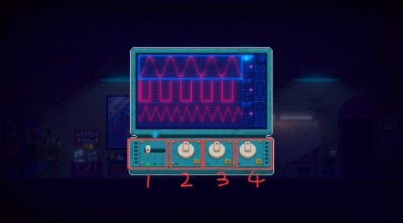

1. 刷馆一天，智力+：组群学习区：数图制作，（小组讨论热烈，项目有很大进展），智力+

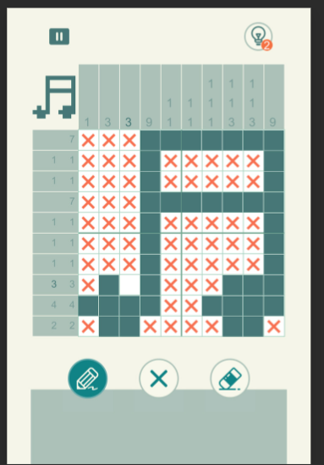

7.刷馆一天，智力+：个人研究室：工具合成

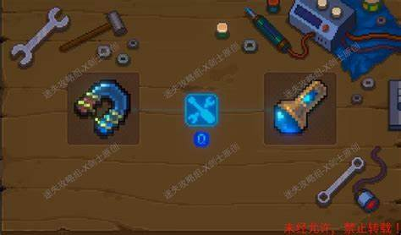

|  |  |  |
| --- | --- | --- |
| 磁铁 | 手电 | 宝石 |

游戏中：磁铁+手电=发射器

发射器+宝石 = 激光武器

我们可以改为：加速器+陀螺仪 = 加速传感器

加速传感器+计步器=智能计步程序（原理就跟上面的差不多，触发方式是拖动物品栏物品到指定区域，点击中间合成按钮合成）

合成成功！智力+